Notre Dame de Boulogne vient nous visiter !
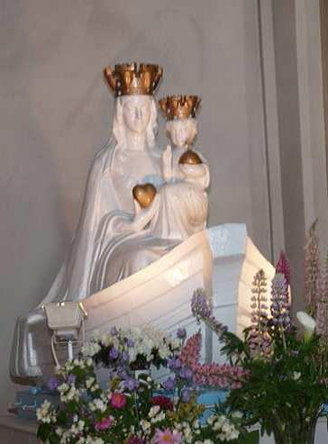

Rendez-vous pour nos deux paroisses à Samer le lundi 17 août 2020
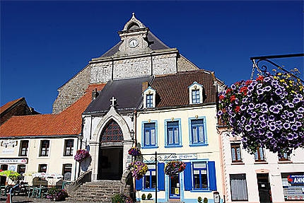
- Vers 10 heures : Accueil de Notre Dame de Boulogne en l’église de Samer.

- A 10h30, 11h30, 13h30, 14h30, 15h30 : Chapelets
- A 16 heures : Temps de prière adressé aux enfants ainsi qu’à leurs parents : histoire de Notre Dame de Boulogne contée par Pascal, des prières et des chants.
- A 18 heures : messe de clôture soit aux jardins de l’Abbaye, soit à l’église.

